MANUAL BOOK SIMRS AVIAT

1. CARA MEMBUAT APPOINTMENT

Tujuan :

Untuk memudahkan pasien dalam membuat janji dengan dokter atau petugas medis di RSUD Cideres

Panduan :

1. Cara Membuat Appointment

Cara Membuat Appointment Sebagai beriku;

1. 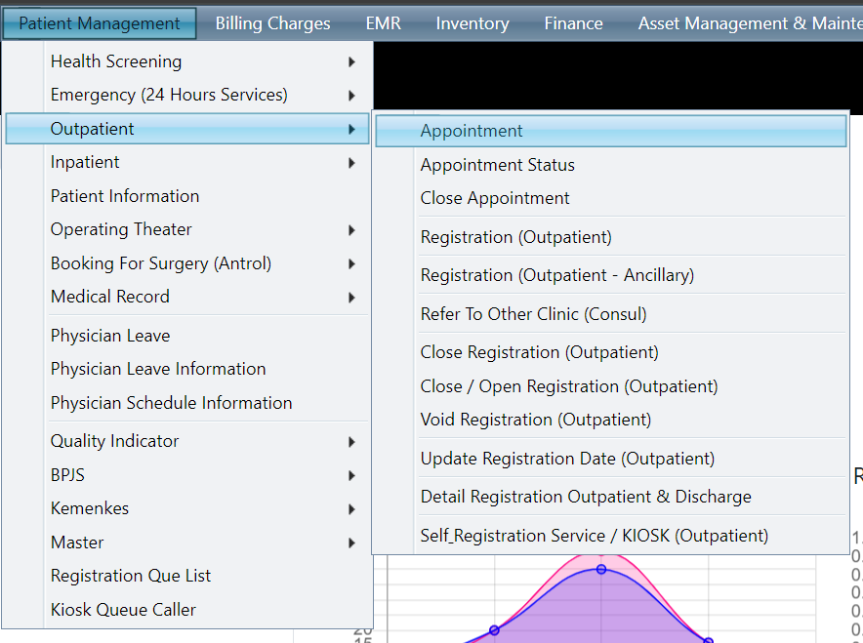Pilih Modul **Patient Management** > **Outpatient** > **Appointment**

*Gambar 1.1 Patient Management*

1. Isi kolom yang sudah tersedia lalu klik ikon

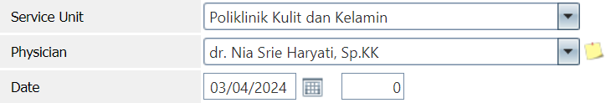

*Gambar 1.2 Appointment*

Berikut adalah table panduan / keterangan formular isian pada form Appointment

|  |  |  |
| --- | --- | --- |
| **Nama Kolom** | **Keterangan** | **Mandatory** |
| Service Unit | Nama Unit | Ya |
| Physician | Nama Dokter | Ya |
| Date | Tanggal Periksa | Ya |

1. Akan muncul tampilan seperti ini dan klik icon pada mouse sebelah kanan

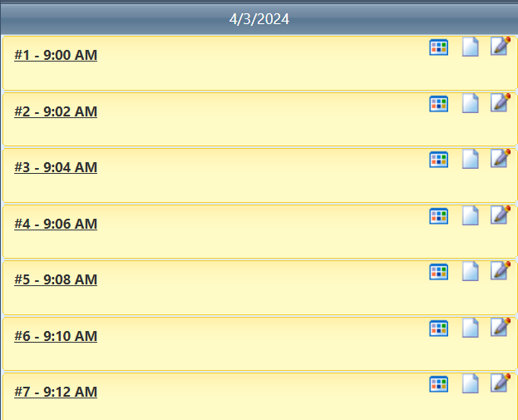

*Gambar 1.2 Appointment*

1. Pilih > New untuk mendaftarkan pasien secara Online

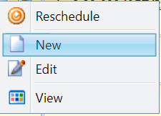

Berikut adalah table panduan / keterangan formular isian pada form Appointment

|  |  |  |
| --- | --- | --- |
| **Nama Kolom** | **Keterangan** | **Mandatory** |
| Reschedule | Perubahan jadwal | Ya |
| New | Mendaftarkan pasien | Ya |
| Edit | Mengedit data pasien | Ya |
| View | Melihat data pasien | Ya |

1. Isi form sesuai dengan prosedur pendaftarran pasien yang ada di RSUD cideres

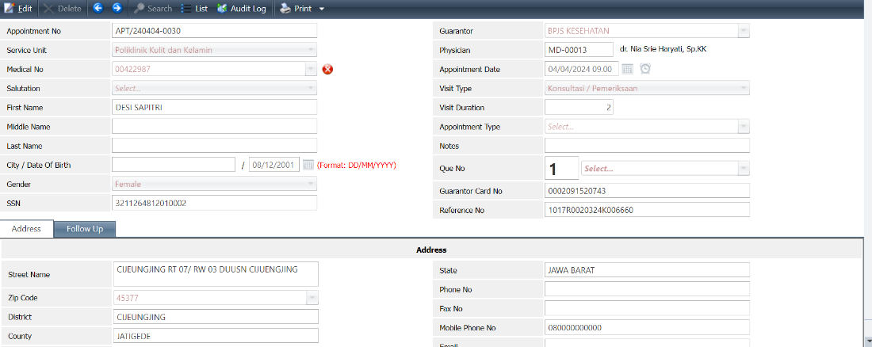

*Gambar 1.3 Pendaftaran pasien Online*

Berikut adalah table panduan / keterangan formular isian pada form Appointment

|  |  |  |
| --- | --- | --- |
| **Nama Kolom** | **Keterangan** | **Mandatory** |
| Appointment |  | Ya |
| Service Unit | Nama unit | Ya |
| Medical No | Nomor pasien | Ya |
| salutation |  | Ya |
| First Name | Nama depan |  |
| Middel Name | Nama tengah |  |
| Last Name | Nama belakang |  |
| City/Date of Birtd | Tempat, tanggal lahir | Ya |
| Gender | Jenis kelamin | Ya |
| SSN |  |  |
| Guarantor | Penjamin kesehatan | Ya |
| Physician | Nama dokter | Ya |
| Visit Duration | Lama pemeriksaan |  |
| Appointment Type |  |  |
| Note | Catatan |  |
| Guarantor card | Nomor penjamin kesehatan | Ya |
| Reference No | Nomo surat kontrol | Ya |
| Street name | Nama jalan | Ya |
| Zip Code | Nomor pos | Ya |
| district | Desa | Ya |
| Country |  |  |
| City | Kecamatan | Ya |
| State | Wilayah | Ya |
| Mobile Phone | Nomo telepon | Ya |



1. Klik tombol untuk menyimpan data yang telah di input.
2. Selesai

